Современные подходы к формированию ценностного отношения обучающихся к здоровью
Олейник Кристина Викторовна,
учитель начальных классов,
классный руководитель 1 А класса,
молодой специалист

Здоровье до того перевешивает все остальные блага,
что здоровый нищий – счастливее больного короля
А. Шопенгауэр

Охрана здоровья детей - приоритетное направление деятельности всего общества, т.к. лишь здоровые дети в состоянии должным образом усваивать полученные знания и в будущем способны заниматься производственно–полезным трудом.
Здоровьесберегающая технология - система, которая создает максимально возможные условия для развития духовного, интеллектуального, физического, личностного здоровья всех субъектов образовательного процесса.
Цель здоровьесберегающей педагогики - последовательное формирование в школе здоровьесберегающего образовательного пространства с обязательным использованием всеми педагогами здоровьесберегающих технологий.

Технология работы учителя на уроке составляет основу здоровьесберегающих образовательных технологий, которые реализуются на основе личностно-ориентированного подхода. Осуществляемые на основе личностно– развивающих ситуаций, они относятся к тем жизненно важным факторам, благодаря которым учащиеся учатся жить вместе и эффективно взаимодействовать, предполагают активное участие самого обучающегося в освоении культуры человеческих отношений, в формировании опыта здоровьесбережения, который приобретается через постепенное расширение сферы общения и деятельности учащегося, развитие его саморегуляции, становление самосознания и активной жизненной позиции на основе воспитания и самовоспитания, формирования ответственности за своё здоровье, жизнь и здоровье других людей.

Здоровьесбережение не может выступать в качестве основной и единственной цели образовательного процесса, а только в качестве условия, одной из задач достижения главной цели.
Каждый урок должен быть приятным для ребенка, поэтому при планировании и проведении любого урока учитель должен помнить заповедь здоровьесберегающей педагогики: “Не навреди!”
В этом случае получение учащимися образования происходит без ущерба для здоровья, отсюда вытекают следующие задачи:
- воспитание грамотности в вопросах здоровья, практическое воплощение потребности вести здоровый образ жизни;
- внедрение в работу школы рекомендаций, приемов, технологий, которые связаны со здоровьесберегающей педагогикой;
- реализация всех позитивных возможностей, которыми располагает каждый учитель и каждая школа, стремящаяся дать ученику старт счастливой жизни.
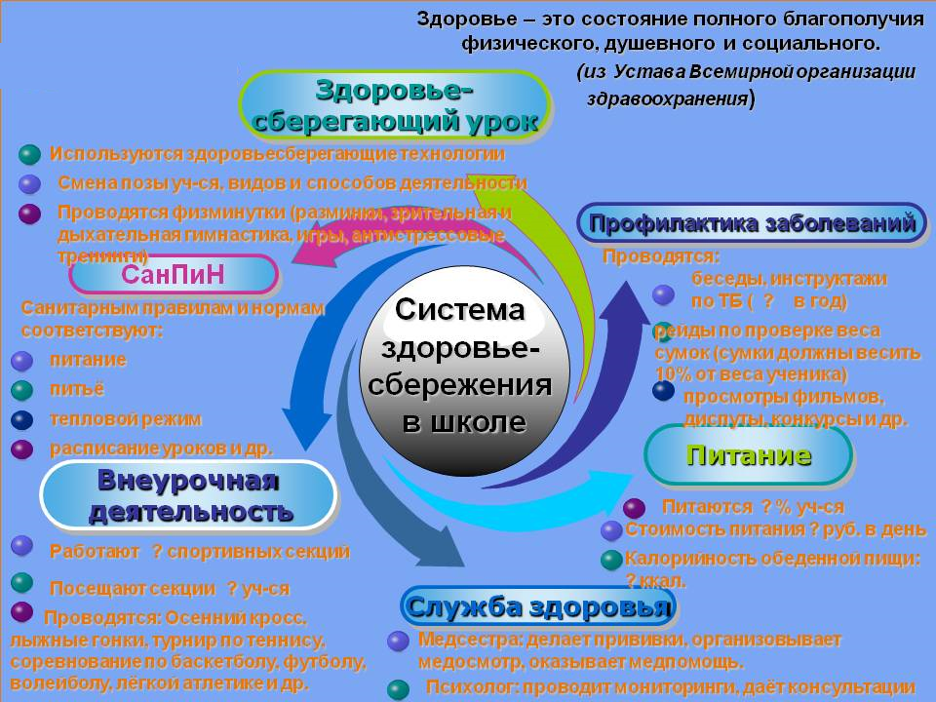

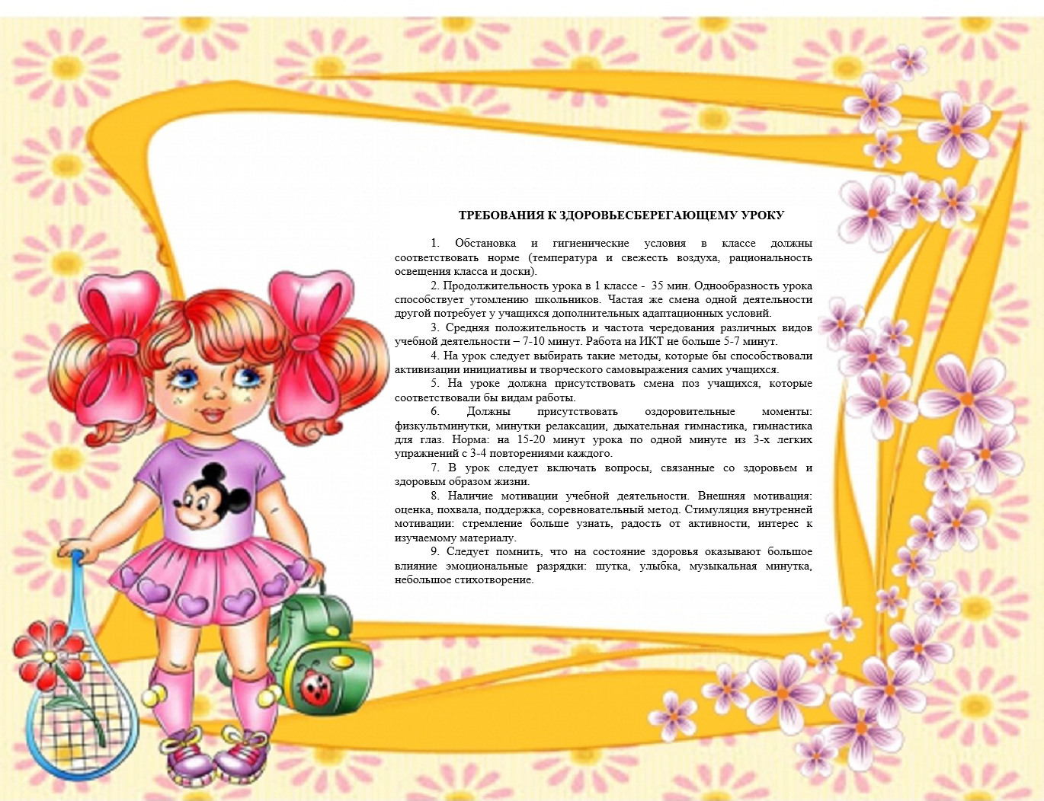

Приёмы формирования ценностного отношения младших школьников к здоровью:

- В содержательную часть урока включаются вопросы, связанные со здоровьем и здоровым образом жизни.
- Вносятся в задания тексты, смысловое содержание которых носит здоровьесберегающий характер, например:
- математика - решение задач с использованием материала по здоровьесбережению, подвижный устный счет
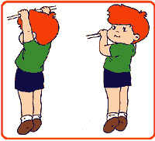
Задача.
Серёжа подтягивался 15 раз, а после 2 недель тренировки смог подтянуться 20 раз.
На сколько улучшил свой результат Серёжа?

- русский язык - диктанты на тему о здоровье, роли спорта, тренировочные упражнения по русскому языку, связанные с темой здоровья.
- чтение – тексты здоровьесберегающего характера.
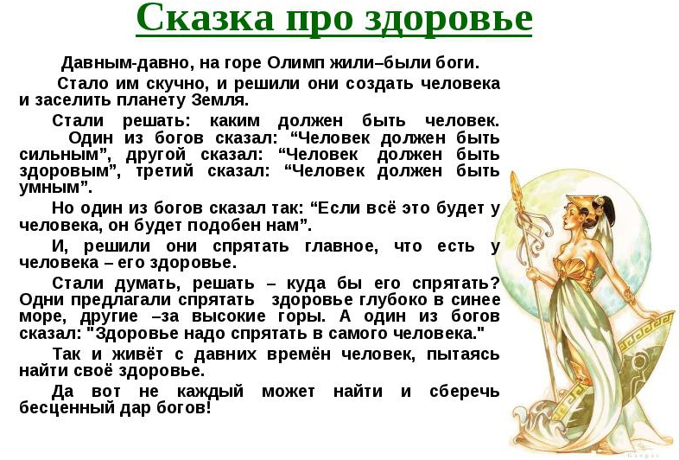
Школа может и должна научить ребёнка необходимости заботы о своём здоровье. Каким должен быть стимул, побуждающий его вести здоровый образ жизни? «Это нужно мне» - только такой мотив может побудить к действию и стать смыслом и целью для личности.

